**Nervbox Raspberry Dev Setup**

**Image:**

RASPBIAN STRETCH LITE

Minimal image based on Debian Stretch

Version:October 2018

Release date:2018-10-09

**Pakete aktualisieren**

sudo apt-get update && sudo apt-get upgrade

**Postgress installieren (v9.6 war zu diesem Zeitpunkt aktuell)**

sudo apt install postgresql libpq-dev postgresql-client  
sudo su postgres  
createuser pi -P –interactive #als kennwort „raspberry“ angeben  
psql  
create database nervbox;  
2x CTRL + D #psql shell schließen und postgres user verlassen  
psql test #verbindung testen  
CTRL + D # psql shell schließen

**Postgress dev Pakete installieren**

sudo apt-get install postgresql-server-dev-9.6

**Weitere Pakete installieren**

sudo apt-get install cmake git libssl-dev

**Timescale-DB von Source bauen & installieren (**volle Anleitung hier: [Link](https://docs.timescale.com/v0.12/getting-started/installation/linux/installation-source))

Im home-directory des pi-users (/home/pi) folgende Kommandos:

mkdir sources  
git clone <https://github.com/timescale/timescaledb.git>  
cd timescaledb  
git checkout 1.0.0-rc2 #ggfs. neuere Version verfügbar?)  
./bootstrap # Bootstrap the build system  
cd build && make # To build the extension  
sudo make install # Install

**Config location von postgress ermitteln**

psql -d postgres -c "SHOW config_file;"  
sudo nano /etc/postgresql/9.6/main/postgresql.conf #ggfs. abweichender Pfad

**timescaledb extension aktivieren** (folgende Zeile einkommentieren und timescaledb ergänzen)

shared_preload_libraries = 'timescaledb'

**Postgress neu starten**

sudo systemctl restart postgresql

**TimeScaleDb für die Datenbank aktivieren**

psql nervbox  
\c #mit Datenbank verbinden  
CREATE EXTENSION IF NOT EXISTS timescaledb CASCADE;

**Datenbank public im Lan erreichbar machen**

sudo nano /etc/postgresql/9.6/main/postgresql.conf #ggfs. abweichender Pfad

**dann folgende Zeilen ändern und speichern**

listen_addresses = ‘*‘

**außerdem im pg_hba.conf**

sudo nano /etc/postgresql/9.6/main/pg_hba.conf

**die folgende Zeile**

host all all 127.0.0.1/32 md5

**ändern zu**

host all all 0.0.0.0/0 md5

**Damit sollte die Datenbank public via**

[ip]:5432

**Mit dem user pi und Kennwort raspberry zu erreichen sein**

Als DbAdmin Tool muss pgadmin verwendet werden

**Grundsätzliches System Setup ist hier abgeschlossen.**

**Die eigentliche Software muss unter**

/home/pi/nervbox

**abgelegt werden.**

**Die Datei NervboxDemaon muss ausführbar gemacht werden:**

chmod 755 /home/pi/nervbox/NervboxDeamon

**Als systemd Service einrichten:**

**Die Datei**

/lib/systemd/system/nervbox.service

**mit folgendem Inhalt anlegen:**

[Unit]  
Description=Nervox  
  
[Service]  
Type=simple  
User=pi  
WorkingDirectory=/home/pi/nervbox  
ExecStart=/home/pi/nervbox/NervboxDeamon  
Restart=always

[Install]  
WantedBy=multi-user.target

**Service aktivieren:**

sudo systemctl enable nervbox

**Service starten:**

sudo systemctl start nervbox

**Hilfreiche systemd Befehle**

**stdout output des Service ansehen**

journalctl -u nervbox

* Datenbanktabellen durch Entity Framework anlegen lassen!
* Umwandlung der records tabelle in eine timescaledb Hypertable geschieht automatisch in der Startup.cs

**Serieller Port unter Raspbian aktivieren**

**Serial Port Console out deaktivieren:**

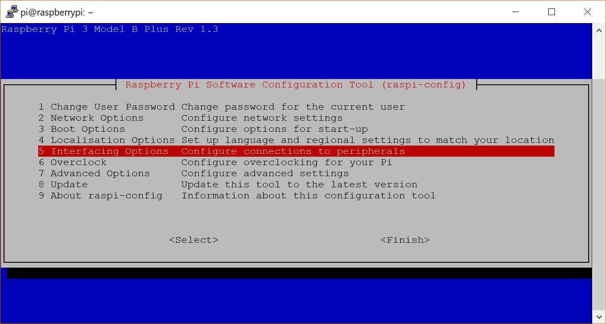

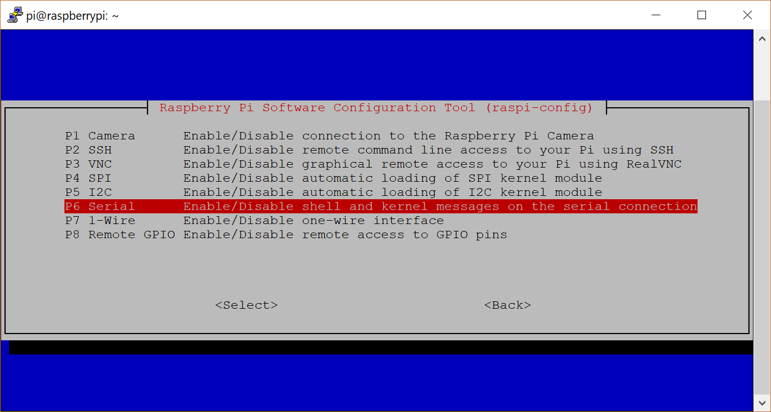

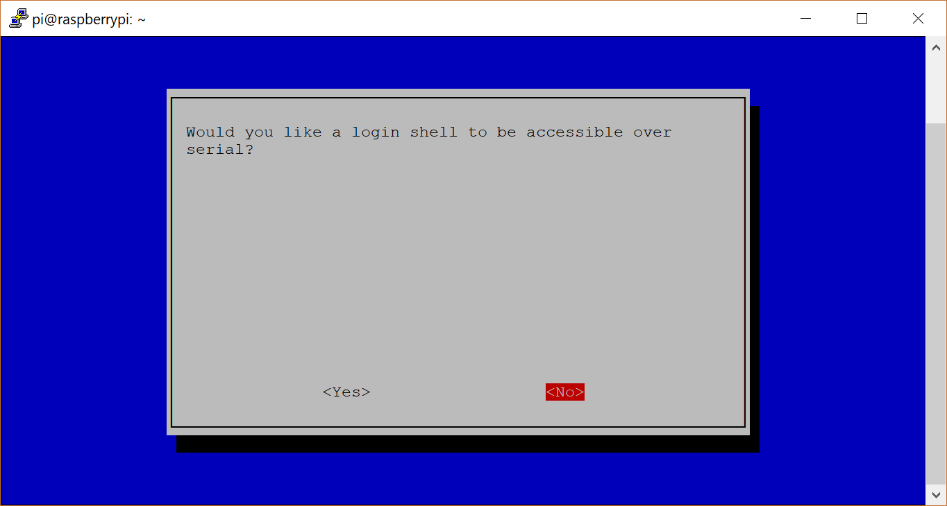

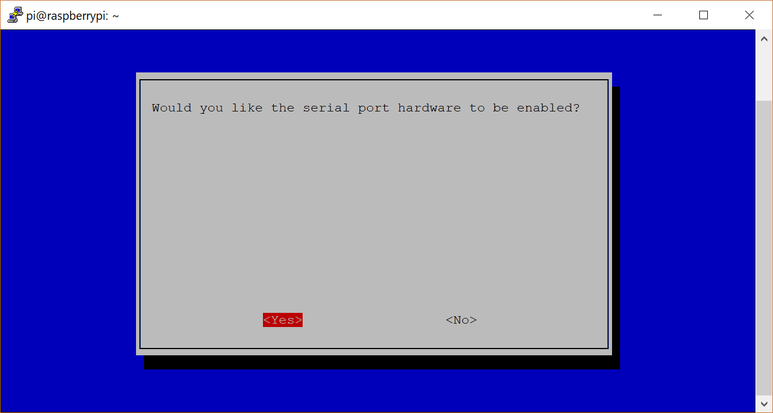

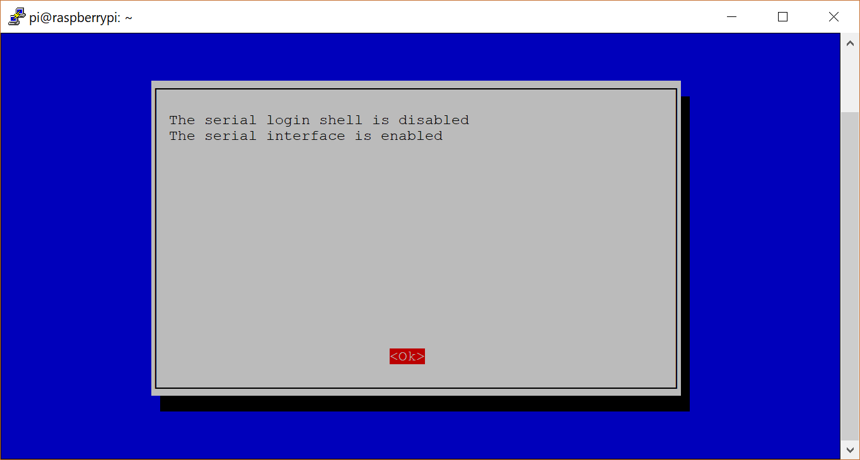

**Neustart**:

sudo reboot

**Serial Device ermitteln:**

dmesg | grep tty

